**ACTIVIDAD PATRONES DE DISEÑOS**

**SINGLETON**

**Daniel Esteban Lopez Castiblanco.**

orientados a objetos. Su propósito principal es garantizar que una clase tenga una única **instancia** y proporcionar un **punto de acceso global** a dicha instancia.

**Para qué sirve el Singleton**

* Controlar el acceso a recursos compartidos: Como conexiones a bases de datos, archivos de configuración o registros de logging.
* Administrar recursos costosos: Cuando la creación de un objeto es muy costosa en términos de recursos (memoria, tiempo de CPU).
* Proveer un punto de acceso global: Para objetos que necesitan ser accesibles desde diferentes partes de la aplicación.
* Mantener un estado único: Cuando solo debe existir una instancia de un objeto en toda la aplicación.

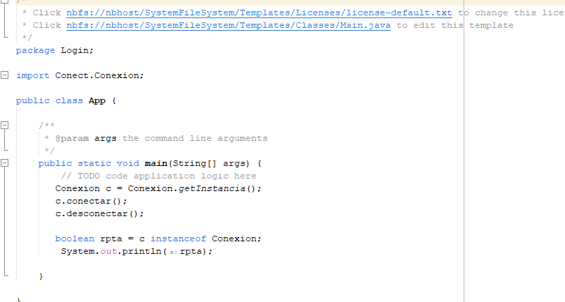

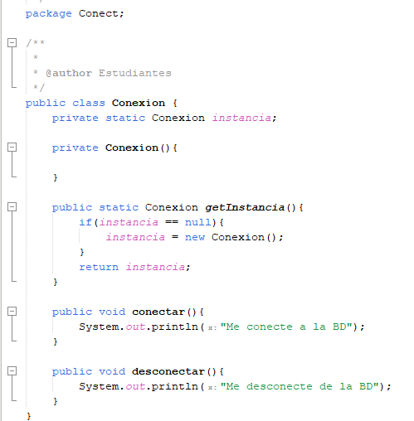

Esta la clase conexión y la clase app que seria de uso

* **Constructor privado:** Nadie puede hacer**new Conexion()**
* **getInstancia()**:Siempre devuelve la misma conexión
* **Inicialización perezosa**: Crea la conexión solo cuando se usa por primera vez
* **Verificación**: Confirma que el objeto es efectivamente una Conexión